Fotoindex | Photo Index
MARINA TABASSUM ARCHITECTS: IN BANGLADESH
MARINA TABASSUM ARCHITECTS: In BANGLADESH
ARCHITEKTURMUSEUM DER TUM IN DER PINAKOTHEK DER MODERNE

09. FEBRUAR BIS 11. Juni 2023 | 09 FEBRUARY – 11 JUNE 2023

Alle Abbildungen finden Sie im Online-Download unseres Pressebereichs www.pinakothek-der-moderne.de/presse. Diese Abbildungen dürfen nur im Zuge der aktuellen Berichterstattung zu dieser Ausstellung (gem. § 50 UrhG) ab 3 Monate vor Ausstellungsbeginn und bis 6 Wochen nach Ende der Ausstellung und unter der vollständigen Angabe der Credits honorar- und genehmigungsfrei verwendet werden. Die Bilder dürfen nur unverändert und ohne Beschnitt oder Überdruck veröffentlicht werden. Nutzungen für Social Media sind nicht ohne Genehmigung zulässig.

All images can be found on the Press Department’s online download http://www.pinakothek.de/ueber-uns/presse. These images may be used free of charge for editorial reporting on this exhibition (according to § 50 UrhG) at the earliest 3 months before the beginning of the exhibition and up to 6 weeks after the end of the exhibition, on condition that the photographer and the copyright holder are credited as the source. The images may not be bled, cropped, guttered or overprinted. Use for social media purposes is not permitted without permission.

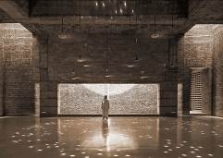 | Bait Ur Rouf Mosque  Foto: Sandro di Carlo Darsa | Bait Ur Rouf Mosque  Photo: Sandro di Carlo Darsa
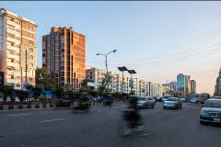 | Comfort Reverie  Foto: Citysyntax | Comfort Reverie  Photo: Citysyntax
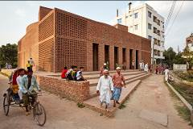 | Bait Ur Rouf Mosque  Foto: Rajesh Vora | Bait Ur Rouf Mosque  Photo: Rajesh Vora
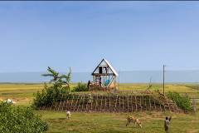 | Khudi Bari  Photo: Citysyntax | Khudi Bari  Photo: Citysyntax
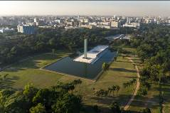 | Museum of Independence and Independence Monument  Photo: Asif Salman | Museum of Independence and Independence Monument  Photo: Asif Salman
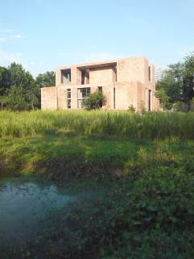 | Rouf Villa at Faidabad  Foto: MTA | Rouf Villa at Faidabad  Photo: MTA

